999皮炎平《皮痒就跳止痒舞》
广 告 主：华润三九医药股份有限公司
所属行业：医疗保健
执行时间：2022.08.28-09.04
参选类别：短视频营销类
营销背景
999皮炎平在皮炎高发季推出全新升级款产品——999皮炎平升级凝胶装，延续原有的“止痒快”核心功能卖点之上，为凸显产品“清爽”、“温润”的升级体验，需延续品牌诙谐的调性，在快手平台针对新品进行一次社会化的品牌推广。
营销目标
本次营销需设计原创视频与舞蹈，凸显产品卖点与品牌形象，通过快手平台媒介资源的组合利用，最大化实现实现对目标用户低成本广面的触达覆盖，对升级凝胶装具体功效获得有效认知，达成品牌曝光，从而进一步抢占皮炎湿疹领域的市场份额。
策略与创意
策略：基于快手的大众特色、真实多元、信任社交的平台特性，借助“品牌挑战赛”的全民互动形式，以快手用户偏好的娱乐化、真情实感内容为核心，锁定999皮炎平升级凝胶装产品的功效价值锚点，围绕「IP形象+BGM+舞蹈动作」的洗脑三要素实现一场短平快的营销内容爆破，让用户迅速记忆产品功效，实现品牌价值。
创意：本次营销借助原创IP形象“PIPI家族”作为本次的超级符号快速建立产品功效认知，通过一条魔性洗脑易模仿的“止痒舞”动画短视频与BGM迅速出圈，低门槛、高趣味、强洗脑席卷快手平台，掀起全民共创热潮，实现广触达与品牌曝光，达成“皮痒就跳止痒舞”的用户心智。
执行过程/媒体表现
新片场视频链接：https://www.xinpianchang.com/a12314785
- 基于IP形象“PIPI家族”为本次传播沟通的超级符号，有效结合产品功效，围绕“止痒”原创作词作曲重复洗脑的BGM与简单易模仿的止痒舞，从而打造了一条魔性洗脑的主视频《皮痒就跳止痒舞》引发全民的互动与共鸣，实现快速记忆；
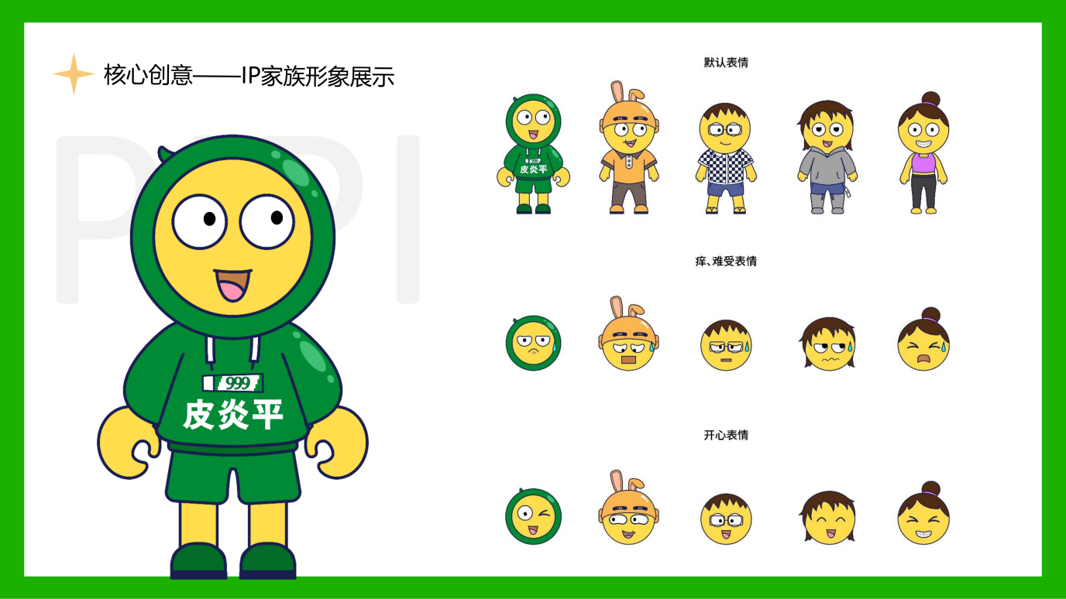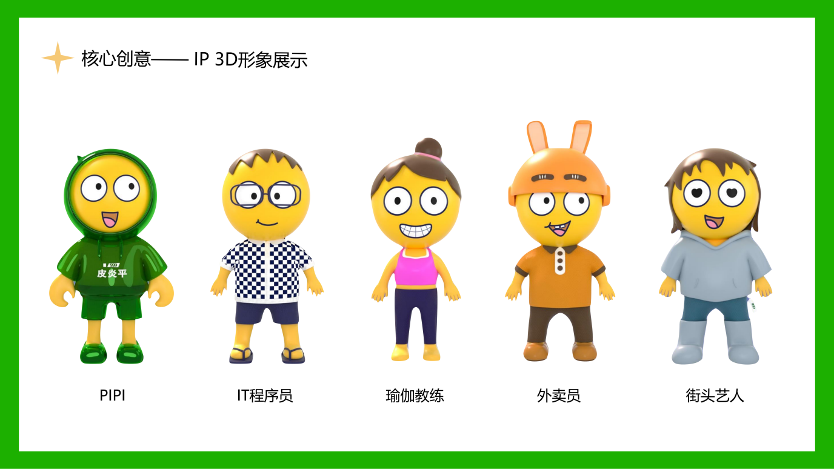
- 以主视频为始发点，品牌乘势发起一场#皮痒就跳止痒舞#挑战赛掀起花式演绎止痒舞的全民共创热潮，在头部高质量快手达人引领下，卷入大量优质KOL、KOC共同参与，频频产出优质UGC；
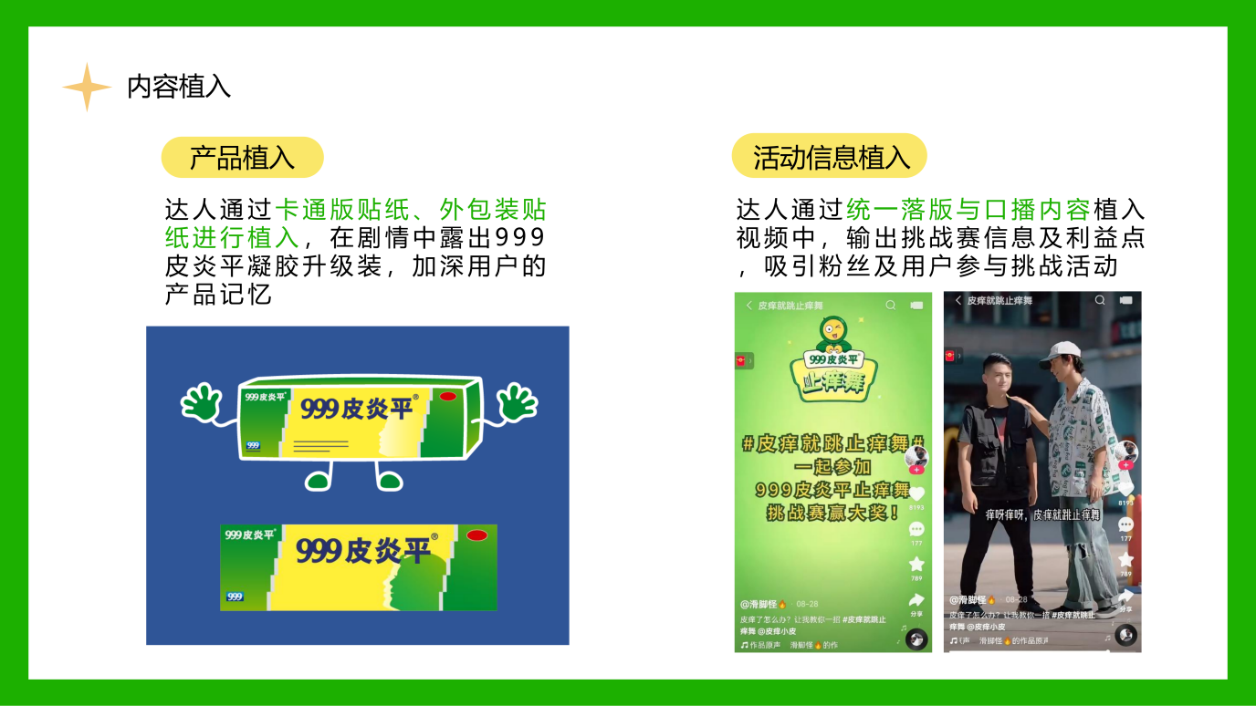
- 止痒舞破圈后，微博平台延续话题热度，持续衍生趣味IP表情包进行种草，有效沉淀品牌资产，深化用户对产品的功效认知。
营销效果与市场反馈
999皮炎平“皮痒就跳止痒舞”快手挑战赛项目总曝光量达7.9亿+，实际达成曝光量为预计曝光量的3倍以上，高效优化CPM降低了69%；总作品数1.4万+，其中快任务共有358位达人参与，最高作品播放量达千万级播放；同时实际触达的互动用户人群与核心目标人群吻合度超过50%，有效深入目标用户群体进行趣味化沟通，是一次区别于常规OCT产品营销的爆破与成功尝试！